GIÁO ÁN HỘI GIẢNG CẤP TRƯỜNG
Bài 6: THIÊN NHIÊN VÙNG ĐỒNG BẰNG BẮC BỘ (T1)
Giáo viên: Nguyễn Thị Kim Anh – Tổ CM 4+5

I. YÊU CẦU CẦN ĐẠT:
1. Năng lực đặc thù:
- Xác định được vị trí địa lí của vùng Đồng bằng Bắc Bộ trên bản đồ hoặc lược đồ. Đồng thời xác định được vị trí địa lý khu vực tỉnh Hải Dương.
- Rèn luyện kĩ năng quan sát và kết hợp chỉ trên bản đồ, lược đồ vị trí địa lí và ranh giới của vùng Đồng bằng Bắc Bộ, qua đó góp phần phát triển năng lực khoa học.
2. Năng lực chung.
- Năng lực tự chủ, tự học: Biết tự chủ thực hiện sử dụng một số phương tiện học tập môn Lịch sử và Địa lí.
- Năng lực giao tiếp và hợp tác: Biết làm việc nhóm, trình bày kết quả thực hiện nhiệm vụ học tập.

3. Phẩm chất.
- Phẩm chất nhân ái: Biết chia sẻ, giúp đỡ bạn trong hoạt động nhóm.
- Phẩm chất chăm chỉ: Có tinh thần chăm chỉ, ham học hỏi trong các hoạt động thảo luận.
- Phẩm chất trách nhiệm: Có ý thức trách nhiệm với lớp, tôn trọng tập thể.
II. ĐỒ DÙNG DẠY HỌC
- Kế hoạch bài dạy, bài giảng Power point.
- SGK và máy tính, tivi.

III. HOẠT ĐỘNG DẠY HỌC
Hoạt động của giáo viên | Hoạt động của học sinh
1. Khởi động:
- Mục tiêu:
+ Kết nối kiến thức của học sinh đã biết với kiến thức mới trong bài.
+ Tạo hứng thú và gợi được những hiểu biết cho học sinh về nét đặc trưng của thiên nhiên vùng Đồng Bằng Bắc Bộ.
- Cách tiến hành:
- GV giáo viên cho HS đọc đoạn thơ và trả lời câu hỏi ở phần khởi động trang 30 SGK:  + Em hãy cho biết những cảnh vật nào được nhắc đến trong đoạn thơ?  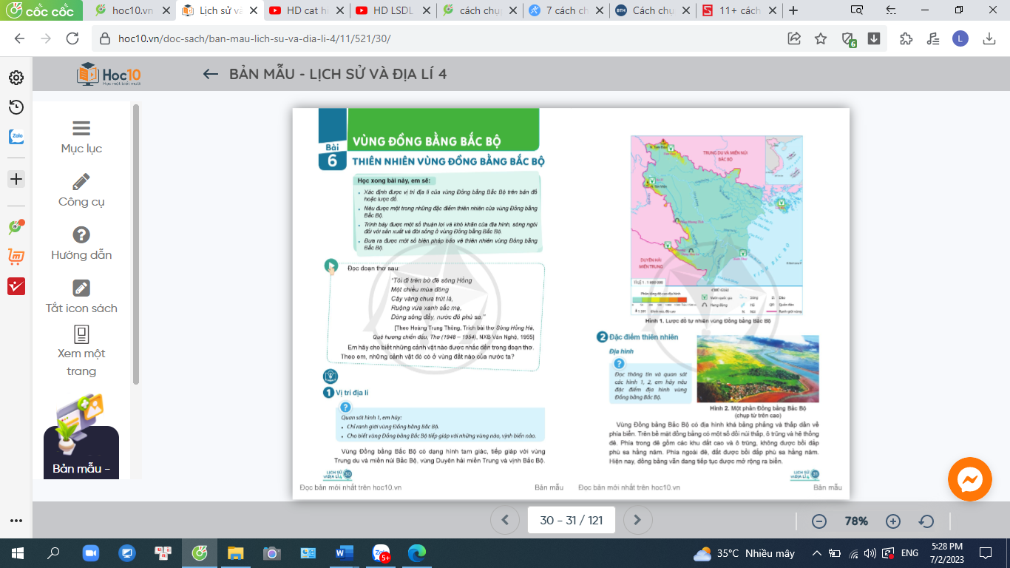  + Theo em, những cảnh vật đó có ở vùng đất nào của nước ta?  - GV nhận xét, biểu dương HS dẫn vào bài mới: Bờ đê sông Hồng, mùa đông, nước đỏ phù sa, ruộng xanh sắc mạ,... Đó là một số cảnh tiêu biểu của vùng Đồng bằng Bắc Bộ. Hôm nay cô và các em sẽ cùng tìm hiểu về vung đất này thông qua bài học: THIÊN NHIÊN VÙNG ĐỒNG BẰNG BẮC BỘ(T1) |  | - HS quan sát tivi chiếu nôi dung đoạn thơ SGK và trả lời một số câu hỏi  + Đoạn thơ nhắc đến cảnh vật: Bờ đê sông Hồng, mùa đông, nước đỏ phù sa, ruộng xanh sắc mạ,...  + Đây là cảnh đặc trưng của vùng Đồng bằng Bắc Bộ.
2. Khám phá:
- Mục tiêu:
+ Xác định được vị trí địa lí của vùng Đồng bằng Bắc Bộ trên bản đồ hoặc lược đồ.
+ Rèn luyện kĩ năng quan sát và kết hợp chỉ trên bản đồ, lược đồ vị trí địa lí và ranh giới của vùng Đồng bằng Bắc Bộ, qua đó góp phần phát triển năng lực khoa học.
- Cách tiến hành:
Hoạt động 1: Tìm hiểu vị trí địa lí của vùng Đồng bằng Bắc Bộ trên bản đồ hoặc lược đồ.  - GV cho HS thực hiện theo cặp để thực hiện câu hỏi của mục 1 trong SGK:  - GV yêu cầu HS quan sát hình 1 SGK kết hợp quan sát hình GV phóng to chiếu trên tivi em hãy lên chỉ ranh giới của vùng Đồng bằng Bắc Bộ?  + Cho biết vùng Đồng bằng Bắc Bộ tiếp giáp với những vùng nào? Vịnh biển nào?  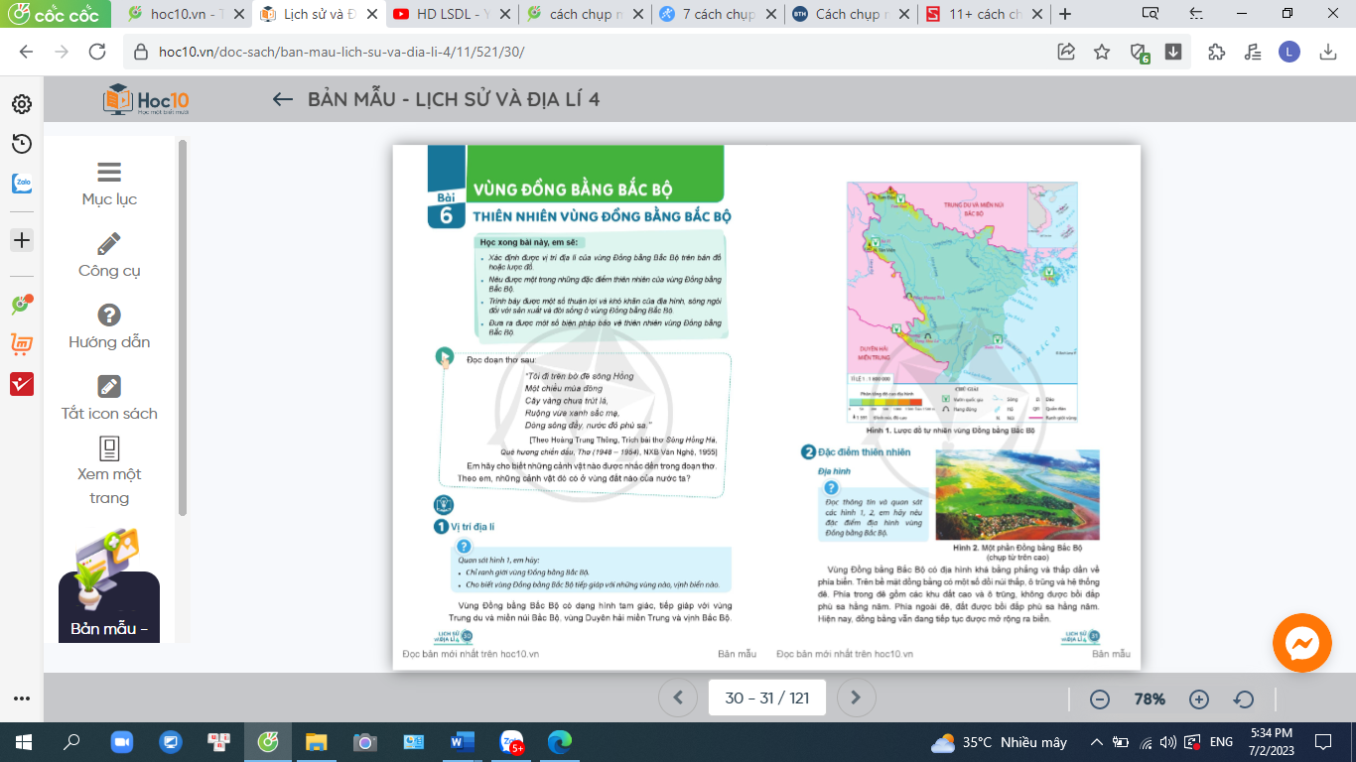  - GV mời 1 vài HS đại diện lên bảng chỉ ranh giới vùng Đồng bằng Bắc Bộ trên tivi.  - Mời các nhóm khác nhận xét, bổ sung.  - GV nhận xét, tuyên dương.  - Liên hệ xác định vị trí khu vực Hải Dương trên bản đồ  - GV chốt kiến thức: Vùng Đồng bằng Bắc Bộ có dạng hình tam giác, tiếp giáp với vùng Trung du và miền núi Bắc Bộ, vùng Duyên hải miền Trung và vịnh Bắc Bộ. |  | - HS quan sát lược đồ và tivi nghe GV nêu yêu cầu.  - HS thảo luận cặp đôi. Cùng đọc thông tin và trả lời các câu hỏi.  - HS đại diện trình bày trước lớp.  - HS còn lại lắng nghe, rút ra nhận xét.  - HS lắng nghe GV kết luận.
3. Luyện tập
- Mục tiêu:
+ Củng cố kiến thức, kĩ năng đã học trong bài.
+ Rèn luyện kĩ năng quan sát và sử dụng bản đồ qua đó góp phần phát triển năng lực khoa học.
- Cách tiến hành:
Hoạt động 2: Xác định vị trí địa lí của Đồng bằng Bắc Bộ, sông Hồng, sông Thái Bình trên bản đồ tự nhiên (Sinh hoạt nhóm 6)  - GV mời 1 HS đọc yêu cầu câu hỏi 1 SGK / T34.  - Mời cả lớp sinh hoạt nhóm 6, cùng nhau thảo luận và thực hiện nhiệm vụ sau:  + Chỉ trên bản đồ vị trí địa lí của Đồng bằng Bắc Bộ, sông Hồng, sông Thái Bình?  - GV mời đại diện các nhóm lên bảng lớp chỉ trực tiếp.  - GV mời cả lớp cùng quan sát và đánh giá kết quả.  - GV nhận xét tuyên dương |  | - 1 HS đọc yêu cầu bài.  - Cả lớp sinh hoạt nhóm 6, cùng nhau thảo luận.  - Đại diện các nhóm lên chỉ trực tiếp trên bản đồ.  - HS lắng nghe, rút kinh nghiệm
4. Củng cố, dặn dò:
- GV hệ thống lại nội dung kiến thức bài dạy.
- GV nhận xét giờ học, dặn dò HS chuẩn bị cho tiết sau.
IV. ĐIỀU CHỈNH SAU BÀI DẠY:
..............................................................................................................................
..............................................................................................................................
..............................................................................................................................

